Deckelstoßunterstützung für OKA-G, St, FS

OBO Bettermann

Eigenschaften

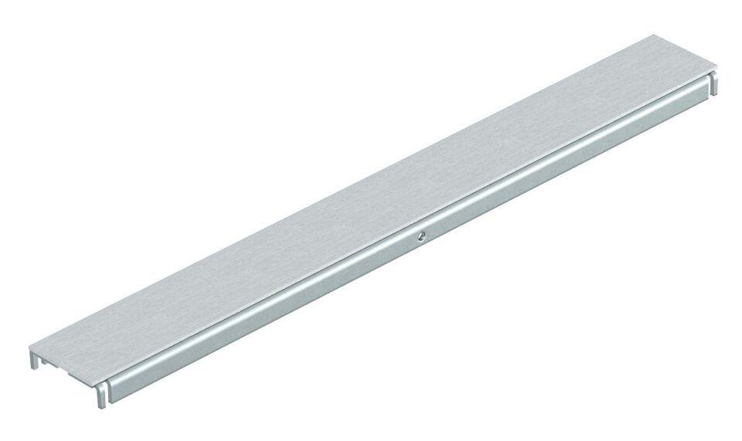

GTIN:

4012195244110

HAN:

7424364